EL MILAGRO EN LAS BODAS DE CANÁ

Colorea la siguiente imagen:

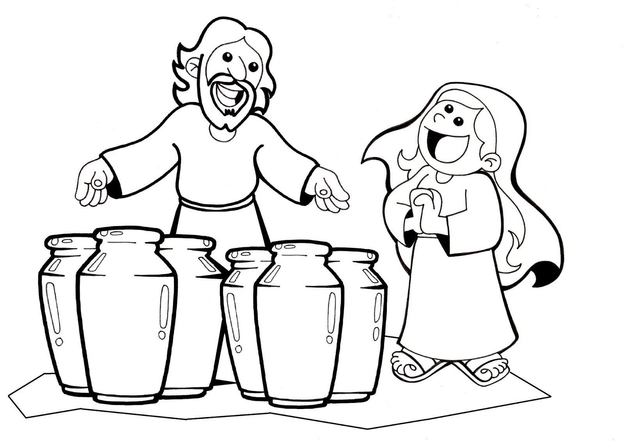

Lee en voz baja las actitudes de María que aparecen a continuación y después coméntalas con la clase.

ACTITUDES DE MARÍA

-Acompaña siempre a Jesús
-Está atenta a las necesidades de los novios.
-No critica la falta de previsión, si no que se dispone a ayudar
-Sabe a quién recurrir: JESÚS
-Les da a los sirvientes el mejor consejo “HAGAN TODO LO QUE ÉL LES DIGA”.
-Confía en Jesús aunque aparentemente no iba a recibir nada.

